«Астрофизикадағы статистикалық әдістер»
пәнінен емтихан бағдарламасы

ЖАЗБАША ЕМТИХАН:
ТҮРІ: ДӘСТҮРЛІ – СҰРАҚТАРҒА ЖАУАП БЕРУ

Ол ИС Univer сыртқы ресурсында жүргізіледі. Емтихан форматы стандартты.

Студенттің жазбаша емтихан процесі автоматты түрде сұрақтарды құруды көздейді. Студент жазу қажет мәтінді жүйеге тікелей енгізу арқылы жауап береді.

ЕМТИХАН ТӘРТІБІ
МАҢЫЗДЫ - емтихан алдын-ала белгілі болуы керек кесте бойынша өткізіледі.

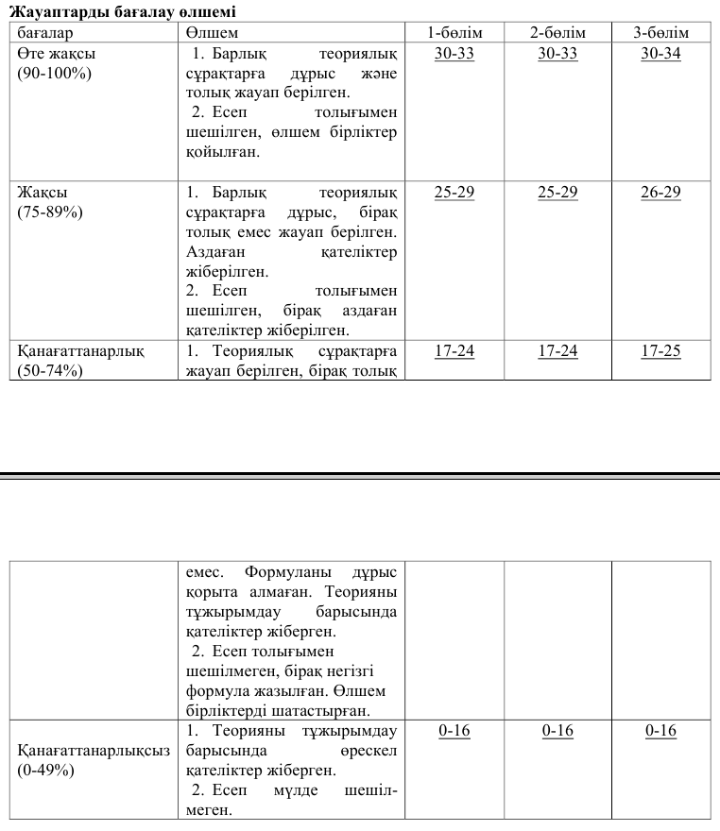

Студент емтиханды тапсыру үшін келесі тақырыптарды білу қажет

- Астрофизиканың негізгі ұғымдары.
- Негізгі астрофизикалық аспаптар
- Электромагниттік сәулеленуді қабылдағыштар.
- Астрофизикалық бақылаулар әдісі.
- Спектроскопиялық бақылаулар әдісі.
- Күн спектрі. Хромосфера және тәж.
- Жұлдызаралық орта.
- Ғарыштық сәулелер.
- Негізгі реттілік (НР). Аспан механикасының элементтері.
- Жұлдыздардың энергия көздері. Жұлдыз шамалары.
- Бұзылған жұлдыздар. Жұлдыздардың спектрлік
классификациясы. Герцшпрунг-Рассел диаграммасы. Негізгі реттілік.
- Жұлдыздардың эволюциясының теориясы.
- Нейтрондық жұлдыздар. Пульсарлар. Супержаңа жұлдыздар.
- Спиральды тармақтар және жұлдыздардың пайда болуы.
Жұлдыздық динамиканың элементтері.
- Үлкен қызыл ығысуы бар объектілерді бақылау және
галактикалардың эволюциясы. Квазарлар. Космологияның элементтері.

Әдебиет және ресурстар
Негізгі:

- Постнов К.А. Лекции по общей астрофизике для физиков М., МГУ, 2001г.
- Постнов К.А., Засов А.В., Общая астрофизика, -М., Фрязино, Век 2, 2011г.
- Мартынов Д.Я. Курс общей астрофизики. - М., Наука, 1979г.
- Кононович Э.В., Мороз В.И. Общий курс астрономии - М. ,УРСС, 2001г.
- Дубошин Г.Н. Небесная механика. Основные задачи и методы. М.:Наука. 1975.- 800с.
- Справочное руководство по небесной механике и астродинамике.М.: Наука. 1971.- 540с.

ҚОРЫТЫНДЫ БАҚЫЛАУДЫ КРИТЕРИАЛДЫ БАҒАЛАУ РУБРИКАТОРЫ
(стандартты ауызша / жазбаша нысандар үшін)

Пән: Астрофизикадағы статистикалық әдістер . Форма: стандартты, жазбаша. Платформа: ИС Univer

 | Балл | ДЕСКРИПТОРЛАР
№ | Критерийі | «Өте жақсы» | « » | «Қанағаттанарлық» | «Қанағаттанарлықсыз»
№ | Критерийі | 90-100 % | 70-89% | 50-69% | 25-49% | 0-24%
1 сұрақ | Курс теориясы мен  тұжырымдамаларын білу және түсіну | «Өте жақсы» деген баға сұрақтың жан-жақты түсіндірмесі, әрбір қорытынды мен мәлімдеме үшін егжей-тегжейлі дәлелі бар, логикалық түрде құрастырылған және әзірленген тақырыптардан мысалдармен расталған жауап үшін қойылады. | «Жақсы» деген баға сұрақтың толық, бірақ толық емес қамтылуын, негізгі ережелердің қысқартылған аргументтерін қамтитын және материалды беру логикасы мен реттілігін бұзуға мүмкіндік беретін жауапқа қойылады. Жауапта стильдік қателер мен терминдерді дұрыс қолданбауы кедергі келтірмейді. | «Қанағаттанарлық» бағасы билетте ұсынылған сұрақтарды толық қамтымаған, негізгі үстірт дәлелдейтін, баяндаудағы композициялық теңгерімсіздіктерге, материалды баяндау логикасы мен реттілігін бұзуға жол берген жауапқа қойылады. Әзірленген жазбаларынан мысалдармен теориялық ойлары көрсетілмейді. | Қойылған сұрақтарды дұрыс қамтымау, қате дәлелдеу, фактілік және сөздік қателер, дұрыс емес қорытындыны болжау. | Негізгі ұғымдарды, теорияларды білмеу...; Қорытынды бақылауды өткізу ережесін бұзу.
2 сұрақ | Таңдалған әдістеме мен технологияны нақты практикалық тапсырмаларға қолдану | Оқу тапсырмасын толық орындау, қойылған сұраққа егжей-тегжейлі, дәлелді жауап беру, содан кейін курстың практикалық мәселелерін шешу; | Оқу тапсырмасын ішінара орындау, толық емес, курстың практикалық мәселелерін толық шешпей қойылған сұраққа дәлелді жауап беру; курс бойынша ғылыми тіл нормаларын сауатсыз пайдалану; | Материал фрагменттелген, логикалық дәйектілікті бұза отырып, нақты және семантикалық дәлсіздіктерге жол беріледі, курстың теориялық білімі үстірт қолданылады. | Тапсырманы шешудің ұтымсыз әдісі немесе жеткілікті ойластырылмаған жауап жоспары; тапсырмаларды шеше алмау, тапсырмаларды жалпы түрде орындау; нормадан асатын қателіктер мен кемшіліктердің болуы. | Тапсырмаларды шешу үшін білімді, алгоритмдерді қолдана алмау; қорытынды және нәтиже жасай алмау. Қорытынды бақылау жүргізу қағидаларын бұзу.
3 сұрақ | Таңдалған әдістеменің ұсынылған практикалық тапсырмаға қолданылуын бағалау және талдау, алынған нәтиженің негіздемесі | Ғылыми ұстанымды және қолданылған әдістеме мен технологияны дәйекті, қисынды және дұрыс негіздеу, сауаттылық, ғылыми тіл нормаларын сақтау, жалпы дұрыс тұжырымдарға әсер етпейтін материалды ұсынуда 1-2 дәлсіздікке жол беріледі (+графикалық деректер арқылы негіздеу нәтижелерін визуализациялау). | Тұжырымдамалық материалды пайдалануда 3-4 дәлсіздікке, жалпылау мен тұжырымдардағы кішігірім қателіктерге жол беріледі, бұл тапсырманың жақсы жалпы деңгейіне әсер етпейді. | Негізделген ғылыми ережелердің қолданылуы туралы тұжырымдар нақты емес және нәтижесіз, стилистикалық және грамматикалық қателіктер бар, сонымен қатар практикалық шешімнің нәтижелерін өңдеуде дәлдік жоқ | Тапсырма өрескел қателіктермен орындалды, сұрақтарға жауаптар толық емес, тұжырымдамалық материалдар мен дәлелдер нашар пайдаланылды. | Тапсырма орындалмады, қойылған сұрақтарға жауаптар жоқ, талдау материалдары мен құралдары пайдаланылмады. Қорытынды бақылау жүргізу қағидаларын бұзу.

Қорытынды бағаны есептеу формуласы:
Қорытынды баға (ҚБ) = (%1+%2+%3+%4+%5+%6 т.б.) / К, мұнда % – критерий бойынша тапсырманы орындау деңгейі, К – критерийлердің жалпы саны.

